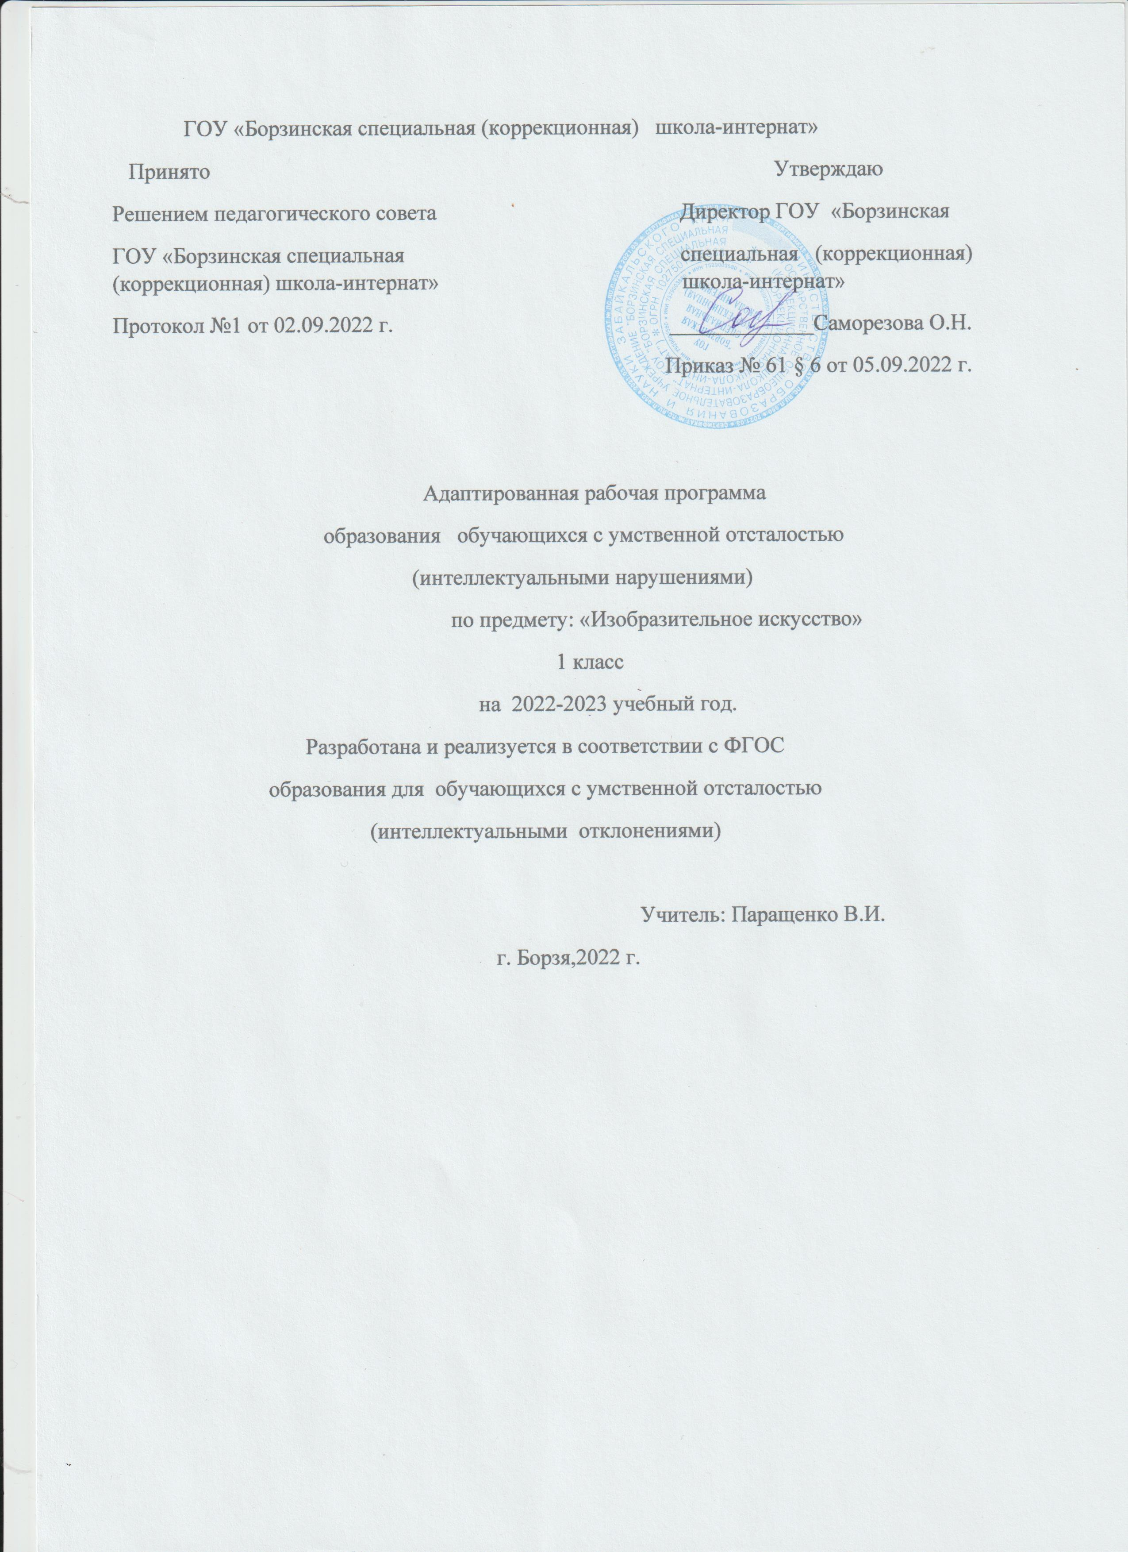

**Пояснительная записка.**

Рабочая учебная программа по предмету «Изобразительное искусство» разработана на основе:

* Адаптированной основной общеобразовательной программы образования обучающихся с умственной отсталостью (интеллектуальными нарушениями)
* ФГОС образования обучающихся с умственной отсталостью (интеллектуальными нарушениями).
* Учебного плана образовательного учреждения.

Рабочая программа по учебному предмету «Изобразительное искусство» разработана с учетом особенностей психофизического развития индивидуальных возможностей обучающихся с ОВЗ.

**Целью**данной программы является осуществление комплексного подхода к развитию личности младших школьников, имеющих интеллектуальные нарушения, путем коррекции и развития сенсомоторной сферы, высших психических функций, обогащения чувственного опыта в процессе занятий изобразительной деятельностью.

Для достижения поставленной цели на уроках изобразительного искусства решаются **следующие задачи:**

* Формировать навыки и приемы работы в разных видах изобразительной деятельности (рисование, лепка, аппликация);
* Формировать у обучающихся зрительно-графические умения и навыки; изобразительным техникам и приёмам с использованием различных материалов, инструментов и приспособлений, в том числе и работе в нетрадиционных техниках;
* Учить находить в изображаемом существенные признаки, устанавливать сходство и различие; ориентироваться на плоскости листа бумаги (слева,справа, верх, низ, середина; последовательно выполнять рисунок;
* Корригировать недостатки познавательной деятельности школьников с нарушением интеллекта путем систематического и целенаправленного развития у них правильного восприятия формы, конструкции ,величины, цвета предметов, их положения в пространстве;
* Развивать мелкую моторику рук; правильное удержание карандаша и кисточки, формировать навыки произвольной регуляции нажима и темпа движения (его замедления и ускорения), прекращения движения в нужной точке; сохранение направления движения.
* Знакомить учащихся с отдельными произведениями декоративно-прикладного и народного искусства, воспитывать эмоционально – эстетическое отношение к ним;
* Развивать речь учащихся и обогащать словарный запас за счет введения новых слов, обозначающих художественные материалы, их свойства и качества; изобразительных средств (точка, линия, контур, штриховка и тд);
* обогащать, уточнять и закреплять представления о предметах и явлениях окружающего мира;
* воспитывать интерес к изобразительной деятельности, эстетические чувства и понимание красоты окружающего мира;
* воспитывать адекватное отношение к результатам собственной деятельности и деятельности других, формировать основы самооценки.

Содержание программы отражено в пяти разделах: «Подготовительный период обучения», «Обучение композиционной деятельности», «Развитие умений воспринимать и изображать форму предметов, пропорции, конструкцию»; «Развитие восприятия цвета предметов и формирование умения передавать его в живописи», «Обучение восприятию произведений искусства».

В подготовительном периоде обучения выделяются спе­циальные разделы пропедевтической и коррекционной работы, направленной на развитие мелкой моторики пальцев и кисти рук, формирование познавательной деятельности, навыков работы с худо­жественными материалами и др.

Изучение учебного материала по изобразительному искусству осу­ществляется в процессе рисования, лепки и выполнения аппликаций, а также бесед по изобразительному искусству.

Программой предусматриваются следующие **виды работы**:

* рисование с натуры и по образцу (готовому изображению); рисование по памяти, представлению и воображению; рисование на свободную и заданную тему; декоративное рисование.
* лепка объемного и плоскостного изображения (барельеф на картоне) с натуры или по образцу, по памяти, воображению; лепка на тему; лепка декоративной композиции;
* выполнение плоскостной и полуобъемной аппликаций (без фиксации деталей на изобразительной поверхности («подвижная аппликация») и с фиксацией деталей на изобразительной плоскости с помощью пластилина и клея) с натуры, по образцу, представлению, воображению; выполнение предметной, сюжетной и декоративной аппликации;
* проведение беседы о содержании рассматриваемых репродукций с картины художников, книжной иллюстрации, картинки, произведения народного и декоративно-прикладного искусства.

**Работа с натурой**в лепке, при составлении аппликации, в рисовании является ведущей. Для образования у детей представлений о предметах их нужно учить приемам обследования изображаемых предметов. Насколько эти представления будут богаты деталями, точ­ны, отчетливы, настолько легче будет ребенку воспроизвести образы этих предметов в лепке или рисунке. На основе обогащенного зрительного опыта открываются некоторые возможности развития у умственно отсталых детей воображения и творческой художественно- изобразительной деятельности. Школьники учатся приёмам исследования предмета для более точного его изображения.

Рисованию с натуры предшествуют наблюдения изображаемого объекта, определение его формы, строения, цвета и размеров отдельных деталей и их взаимного расположения. После изучения предмета учащиеся передают его изображение в рисунке так, как видят его со своего места.

Основная задача обучения рисованию с натуры – научить детей рисовать, передавая в рисунке соотношения ширины и высоты, частей и целого, а также конструкцию предметов.

При обучении рисованию с натуры целесообразно использовать*метод сравнения.* Сопоставление предметов позволяет детям увидеть их форму, цвет, величину, понять конструкцию сравниваемых объектов.

Чтобы научить школьников рассматривать предмет, выделять в нем конструктивно важные части, полезно использовать *разборные игруш­ки*. Предварительное расчленение игрушки, а затем ее сборка при фиксации внимания детей к месту расположения в целом каждой из этих частей помогает им осознать ее строение.

**Работа над аппликацией п**редлагается в разных вариантах:

а) составление “подвижной аппликации” - целого изображения из частей (например, человечка, лошадки из частей, составляющих их тело) или композиции из готовых изображений или силуэтов (напри­мер, дом, около дома - дерево, за домом - забор, перед забором - машина). В “подвижной аппликации" части целого объекта или ком­позиции не приклеиваются на изобразительную плоскость (лист бу­маги). Предоставляется возможность передвигать их, показывая: дви­жение объекта; рациональное размещение, планирование при состав­лении композиции (например, передвигать ноги у человечка, пока­зывая, что он то стоит, то идет; показывать правильное и ошибоч­ное расположение силуэта объекта (или объектов) относительно изоб­разительной плоскости: в центре листа, сбоку, слишком высоко или низко;

б) составление и фиксирование частей аппликации с помощью клея при создании целого изображения или композиции (элементы апп­ликации готовятся или учителем, или учащимся).

**В подготовительный период**обучение детей с нарушением интеллекта осу­ществляется особым образом. Специфичность занятий заключается в использовании нескольких видов работ, небольших по объему заданий, быстрая смена видов ра­бот в течение одного занятия: упражнения игрового характе­ра на развитие внимания, зрительной памяти и восприятия или дру­гих познавательных процессов; обучение приемам организации рабочего места, приемам работы в лепке, рисовании, при составле­нии аппликации; работа над развитием речи детей и др. Раз­нообразие видов деятельности, их быстрая смена, доступность зада­ний позволяет легко активизировать внимание детей, вызывать ин­терес к работе, тем самым способствовать лучшему усвоению и за­поминанию учебного материала.

В подготовительный период важно формировать у детей первичные навыки работы с материалами и инструментами, показать, что рисунки отражают свойства предметов и их отношения, прививать интерес с изобразительной деятельности.

Наряду с формированием у детей практических умений и развитием и связи с этим моторики руки, налаживанию “взаимодействия руки и глаза”, необходимо поработать над развитием у учеников цветовоcприятия, помочь установить связи между свойствами предметов и cенсорными эталонами и т.д. Игровая форма сообщения знаний, использование проблемных ситуаций в игре поможет учащимся усвоить предлагаемый учебный материал.

Успех работы учителя в 1 классе зависит от тщательной отра­ботки программного содержания подготовительного периода обучения, поскольку дальнейшая работа основывается на обозначенных выше знаниях и умениях учащихся.

**В композиционной деятельности**нужно учить детей устанавливать пространственные и смысловые связи. С этой це­лью учителю предлагается широко использовать методики работы с «подвижной аппликацией”, с правильными и ошибочными изобра­жениями, а также шаблоны, зрительные опоры в виде точек, кото­рые учитель заранее проставляет в альбоме.

В работе над декоративной композицией в полосе при составлении узора у детей развивается чувство ритма при чередовании формы, цве­та, величины элементов.

Работа над тематической композицией начинается с формирования графических образов объектов. Прежде всего, это дерево, дом, чело­век.

**Развитие умений воспринимать и изображать форму предметов, пропорции, конструкции** осуществляется с учетом особенностей развития познавательной деятельности школьников с нарушением интеллекта. В этом разделе работы перед учителем ставится задача научить детей с интересом рассматривать предмет, который они собираются нарисовать, выделять главные признаки предмета: его форму, цвет, величину; расположение предмета в про­странстве; соотносить выделенные части в отношении друг друга и по отношению к целому, то есть осознавать конструкцию предмета (например, кораблика) или его строение (например, дерева).

Ведущими видами работы в этом направлении является лепка-аппликация - рисунок в названной последовательности. В лепке ребенок воссоздает объемные части и соединяет их в целое объемное изображение. Аппликация является переходным этапом от объемного к плоскостному изображению - рисунку. С помощью лепки, аппликации ребенок осознает не только наличие частей в предмете, но и устанавливает их место в его конструкции, их соединения в целом, т.е. он осознает структуру объекта.

После лепки и работы над аппликацией ребенку легче осознавать приемы изображения предмета.

**В разделе работы над развитием восприятия цвета формированию у них умений передавать его в живописи**важно в первую очередь уделить внимание обучению детей умению организовывать свое рабочее место, пользоваться красками и кистью, выполнять работы различными приемами кистевой росписи.

Знакомство детей со свойствами цвета (цветовым тоном, светлотой, насыщенностью) происходит в практической деятельности. Здесь важную роль играют демонстрация приемов, раскрывающих свойства цвета (например, приемы получения смешанных цветов из главных, приемы осветления цвета путем добавления белил или разведения краски водой, прием затемнения цвета черной краской для уменьшения ее яркости, насыщенности). Немаловажным является подбор доступных для исполнения и наряду с этим интересных для детей заданий.

Среди приемов обучения цветовосприятию наиболее важными следует считать метод сравнения, метод демонстрации отдельных этапов изображения или действий с красками и кистью, метод совместных действий учителя и учеников.

**Обучение восприятию произведений искусства**начинается с формирования умений рассматривать картину, иллюстрацию, предмет народного творчества. На занятиях в 1 классе рекомендуется рассматривать 1-2 объекта.

Сначала дети при анализе картины, иллюстрации должны научиться называть изображенные предметы, их признаки, изображенные действия, затем - устанавливать различные связи, отраженные в изображении (временные, причинно-следственные и др.). Таким образом, важно добиться, чтобы дети не только посмотрели на демонстрируемые объекты - нужно научить их рассматривать картину, устанавливать ее содержание, сходство с реальностью, высказывать свое отношение к изображенному.

Подбираемый к занятию материал для демонстрации должен быть доступен пониманию учащихся 1 класса по содержанию и отвечать их инте­ресам.

На уроках изобразительного искусства обязательно проводится ра­бота над развитием речи учащихся. Предложенный в программе ре­чевой материал в виде отдельных слов, словосочетаний и фраз зак­репляется в практической деятельности и в беседах по изобразительному искусству. Раз в месяц, в конце четверти и в конце учебного года отводить по 10-15 минут времени на уроке для проверки накопленного лексического материала. Для этого рекомендуется использовать игры типа “Угадай, что у меня есть”, “Угадай, как называется”, “Угадай, какой по цвету”, а также “подвижную» аппликацию с большим количеством изображе­ний предметов, силуэтов разных геометрических форм и размеров, разных по цвету, светлоте и т.д. (вазы, листья, цветы и др.).

**Место учебного предмета в учебном плане**

Продолжительность курса изобразительного искусства в 1 классе 33 учебные недели по 1 часу в неделю.

**Учебно-тематический план.**

|  |  |  |
| --- | --- | --- |
| № | *Наименование раздела* | *Количество часов* |
|  | Подготовительный период | 3 |
| 1. | Обучение композиционной деятельности. | 8 |
| 3. | Развитие у учащихся умений воспринимать и изображать форму предметов, пропорции, конструкцию. | 10 |
| 4. | Развитие у учащихся восприятия цвета предметов и формирование умений передавать его в живописи. | 9 |
| 5. | Обучение восприятию произведений искусства. | 3 |
| Всего | | 33 |

**Требования к результатам освоения учебного материала**

**Личностные результаты:**

* формировать навыки работы с материалами и инструментами (карандаш, краски, кисточка, тампоны и трафареты)
* формировать представления о ЗОЖ, элементарные гигиенические навыки, охранительные режимные моменты (пальчиковая гимнастика, гимнастика для глаз, физминутки)
* проявлять интерес к изобразительному искусству
* развивать воображение, желание и умение подходить к своей деятельности творчески
* развивать способности к эмоционально ценностному отношению к искусству и окружающему миру

**Регулятивные БУД**

* Учить понимать учебную задачу
* Организовывать свое рабочее место под руководством учителя
* Определять план выполнения задания на уроках изобразительного искусства под руководством учителя
* Использовать в своей деятельности простейшие инструменты
* Проверять работу,сверяясь с образцом

**Познавательные БУД:**

* Ориентироваться на плоскости листа бумаги, в пространстве под руководством учителя
* Уметь слушать и отвечать на простые вопросы учителя
* Уметь называть, характеризовать предметы по их основным свойствам(цвету, форме, размеру, материалу); находить общее и различие с помощью учителя
* Группировать предметы на основе существенных признаков(1-2) с помощью учителя
* Формировать приемы работы различными графическими материалами
* Наблюдать за природой и природными явлениями
* Создавать элементарные композиции на заданную тему на плоскости

**Коммуникативные БУД:**

* Участвовать в обсуждении содержания художественных произведений
* Выражать свое отношение к произведению изобразительного искусства в высказываниях (красиво, некрасиво, нарядный, верно, неверно, такой, не такой)
* Оформлять свои мысли в устной речи
* Соблюдать простейшие формы речевого этикета: здороваться, прощаться, благодарить
* Слушать и понимать речь других
* Уметь работать в паре
* Умение отвечать на вопросы различного характера

**Предметные результаты:**

**Минимально достижимый уровень:**

* Организация рабочего места в зависимости от характера выполняемой работы;
* Знание названий художественных материалов, инструментов и приспособлений; их свойств, назначения, правил хранения, обращения и санитарно-гигиенических требований при работе с ними;
* Пользование материалами для рисования, аппликации, лепки; знание названий предметов, подлежащих рисованию, лепке и аппликации;
* знание названий некоторых народных и национальных промыслов, изготавливающих игрушки: Дымково
* следование при выполнении работы инструкциям учителя; рациональная организация своей изобразительной деятельности; планирование работы; осуществление текущего и заключительного контроля выполняемых практических действий и корректировка хода практической работы;
* владение некоторыми приемами лепки (раскатывание, сплющивание, отщипывание) и аппликации (вырезание и наклеивание);
* ориентировка в пространстве листа; размещение изображения одного или группы предметов в соответствии с параметрами изобразительной поверхности;
* узнавать и различать цвета,с помощью учителя адекватно передавать цвет изображаемого объекта
* узнавание и различение в книжных иллюстрациях и репродукциях изображенных предметов и действий.
* выполняя рисунки, использовать только одну сторону листа бумаги;
* обводить карандашом шаблоны несложной формы, соединять точки, проводить от руки вертикальные, горизонтальные, наклонные, округлые (замкнутые) линии;
* закрашивать рисунок цветными карандашами, соблюдая контуры рисунка и направление штрихов (сверху вниз, слава направо, наискось);
* узнавать и показывать основные геометрические фигуры и тела;
* передавать в рисунках основную форму предметов, устанавливать ее сходство с известными геометрическими формами с помощью учителя;
* в работе над аппликацией составлять целое изображение из частей;
* узнавать и различать в иллюстрациях изображения предметов, животных, растений, известных детям из ближайшего окружения, сравнивать их между собой.

**Достаточный уровень:**

* Знание названий некоторых народных и национальных промыслов (Дымково)
* знание основных особенностей некоторых материалов, используемых в рисовании, лепке и аппликации
* знание видов аппликации (предметная, сюжетная);
* применение приемов лепки
* следование при выполнении работы инструкциям учителя или инструкциям, представленным в других информационных источниках;
* оценка результатов собственной изобразительной деятельности и одноклассников (красиво, некрасиво, аккуратно, похоже на образец);
* использование разнообразных технологических способов выполнения аппликации;
* применение разных способов лепки;
* рисование с натуры , передача всех признаков и свойств изображаемого объекта; рисование по воображению;
* выполняя рисунки, использовать только одну сторону листа бумаги;
* обводить карандашом шаблоны несложной формы, соединять точки, проводить от руки вертикальные, горизонтальные, наклонные, округлые (замкнутые) линии;
* ориентироваться на плоскости листа бумаги;
* закрашивать рисунок цветными карандашами, соблюдая контуры рисунка и направление штрихов (сверху вниз, слава направо, наискось);
* различать и называть цвета;
* узнавать и показывать основные геометрические фигуры и тела;
* передавать в рисунках основную форму предметов;
* в работе над аппликацией составлять целое изображение из частей;
* узнавать и различать в иллюстрациях изображения предметов, животных, растений, известных детям из ближайшего окружения, сравнивать их между собой.

**Развитие жизненной компетенции**

* овладение навыками коммуникации в ближнем окружении-умение использовать в межличностном общении простую фразу из 3-4 слов
* осмысление роли ученика;
* расширение и обогащение опыта реального взаимодействия с миром природы;
* развитие способности взаимодействовать с другими людьми;
* формирование интереса   к новизне, к пониманию значения собственной активности;
* формирование знания о правилах поведения в разных социальных ситуациях и с людьми разного социального статуса.
* Умение ценить красоту народной игрушек.

**Содержание учебного предмета**

**Первое полугодие**

1. Рисование прямых линий в различных направлениях- вертикальных, горизонтальных, наклонных, зигзагообразных.
2. Рисование дугообразных и спиралеобразных линий
3. Рисование замкнутых круговых линий
4. Рисование по шаблону квадрата и круга, прямоугольника и треугольника
5. Аппликация из готовых геометрических фигур: «Разноцветные мячики», «Мячики прыгают», «Башенки», «Праздничные шарики», «Трамвай», «Поезд» и др. (индивидуальная и коллективная).
6. Рисование больших и маленьких шаров и мячей
7. Лепка предметов круглой и овальной формы-фрукты и овощи
8. Рисование предметов круглой и овальной формы-фрукты и овощи.
9. Рисование по трафарету и самостоятельно грибов
10. Рисование по опорным точкам знакомых предметов (кораблик)
11. Аппликация «Закладка для книги» (геометрический узор в полосе)
12. Декоративное рисование. Узор в полосе из кругов и квадратов.
13. Рисование (по показу) несложных по форме предметов, состоящих из нескольких, частей (флажки, бусы).
14. Рисование несложных по форме елочных игрушек
15. Лепка «Елка»
16. Рисование ветки елки с игрушками

**Второе полугодие**

1. Рисование на тему «Снеговик».
2. Рисование геометрического орнамента с образца по опорным точкам
3. Аппликация «Светофор»
4. Рисование с натуры связки воздушных шаров
5. Беседа на тему «Дымковские узоры». Составление в полосе узора для закладки.
6. Аппликация «Грузовик» . Рассматривание игрушек.
7. Лепка «Матрешка». Изготовление открытки к 8 Марта.
8. Лепка «Дом»
9. Аппликация «Многоэтажный дом».
10. Рисование с натуры башенки из элементов строительного материала
11. Рассматривание иллюстраций к сказке «Колобок». Рисунок к сказке «Коллобок катится по дорожке»
12. Декоративное рисование «Узор в круге» (круг-готовая форма)
13. Аппликация «Ракета»
14. Рассматривание дымковской игрушки. Геометрический узор в полосе из треугольников.
15. Рисование с натуры праздничного флажка
16. Рисование узора в полосе из растительных элементов
17. Рассматривание иллюстраций к сказке «Три медведя». Подвижная аппликация к сказке.
18. Рисование с натуры «Ветка в вазе»